Літня школа 2022
Логістика та управління ланцюгами поставок

Summer School in Logistics Week Format
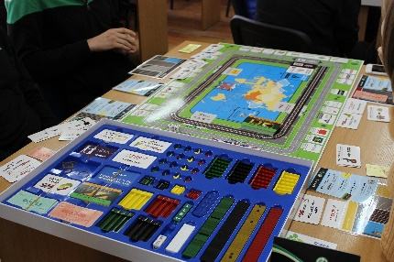 | 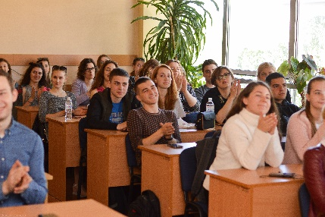

Літня школа 2022 : Логістика та управління ланцюгами поставок
Мета: | ознайомлення зі сферою  Логістики та управлінням ланцюгами поставок
Цільова аудиторія: | учні старших класів  (цього року учасниками є учні Львівської академічної гімназії)
Формат заходів: | бізнес- ігри (офлайн)
ПРОГРАМА
 | Понеділок
10⁰⁰-10¹⁵ |  | Відкриття Літньої школи. Вітальне слово модераторів.
10¹⁵-11⁴⁵ |  | Знайомство. Teambuilding.
11⁴⁵-12⁰⁰ |  | Перерва
12⁰⁰-13¹⁵ |  | Міні-лекція. Єврологістика: драйвери розвитку
 |  | Бізнес-гра Alias
13¹⁵-13³⁰ |  | Блок «Питання-відповіді»
 | Вівторок
10⁰⁰-11³⁰ |  | Міні-лекція. Ринок логістичних послуг
 |  | Бізнес-гра Business on the move
11³⁰-11⁴⁵ |  | Перерва
11⁴⁵⁻13¹⁵ |  | ... продовження гри
13¹⁵-13³⁰ |  | Блок «Питання-відповіді»
 | Середа
10⁰⁰-11³⁰ |  | Міні-лекція. Логістика на виробництві
 |  | Логістична бізнес-гра
11³⁰-11⁴⁵ |  | Перерва
11⁴⁵⁻13¹⁵ |  | ... продовження гри
13¹⁵-13³⁰ |  | Блок «Питання-відповіді»
 | Четвер
10⁰⁰-11³⁰ |  | Міні-лекція. Логістика та управління ланцюгами поставок
 |  | Бізнес-гра «Управління ланцюгами поставок»
11³⁰-11⁴⁵ |  | Перерва
11⁴⁵⁻13¹⁵ |  | ... продовження гри
13¹⁵-13³⁰ |  | Блок «Питання-відповіді»
 | П’ятниця
10⁰⁰-12⁰⁰ |  | Екскурсії
12⁰⁰-12³⁰ |  | Перерва
12³⁰-13⁰⁰ |  | Закриття Літньої школи: фотозвіт та вручення сертифікатів
Модератори Літньої школи: |  | Крикавський Євген Васильович, Гайванович Наталія Василівна  Чорнописька Наталія Вікторівна, Похильченко Олена Анатоліївна  Довгунь Оксана Степанівна, Леонова Софія Володимирівна
Контакти: |  | Наталія Гайванович: +380504309659

